CONSTRUA OS ALGORITMOS E OS FLUXOGRAMAS DOS EXERCÍCIOS

1) Crie um algoritmo que faça a leitura de 4 valores inteiros e em seguida apresente a média destes valores.
algoritmo "Média"
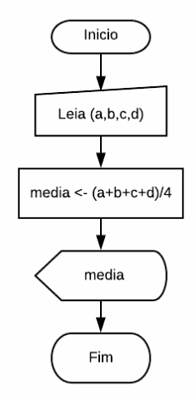
var
a, b, c, d, media: real
inicio
Escreva ("Digite 1ª nota: ")
Leia (a)
Escreva ("Digite 2ª nota: ")
Leia (b)
Escreva ("Digite 3ª nota: ")
Leia (c)
Escreva ("Digite 4ª nota: ")
Leia (d)
media <- (a + b + c + d)/4
Escreva ("Sua média equivale a",media)
fimalgoritmo

2) Crie um algoritmo que faça a leitura da base e da altura de um retângulo e em seguida apresente área do mesmo.
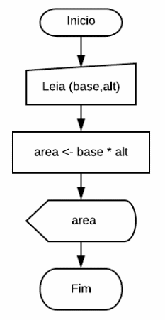
algoritmo "Retângulo"
var
base, alt, area: inteiro
inicio
Escreva ("Valor da Base: ")
Leia(base)
Escreva ("Altura: ")
Leia (alt)
area <- base*alt
Escreva ("A área equivale a",area)
fimalgoritmo

3) Faça um algoritmo que leia a idade de uma pessoa expressa em anos, meses e dias e escreva a idade dessa pessoa expressa apenas em dias. Considerar ano com 365 dias e mês com 30 dias.
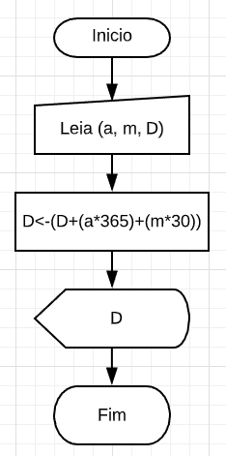
algoritmo "Ano"
var
a,m,D : inteiro
inicio
Escreval("Entre com sua idade somente em anos ")
Leia(a)
Escreval("Entre com sua idade somente em meses ")
Leia(m)
Escreval("Entre com sua idade somente em dias ")
Leia(D)
D<-(D+(a*365)+(m*30))
Escreva("Sua idade em dias é: ",D)
fimalgoritmo

4) Escreva um algoritmo para ler o número total de eleitores de um município, o número de votos brancos, nulos e válidos. Calcular e escrever o percentual que cada um representa em relação ao total de eleitores.
algoritmo "Votos"
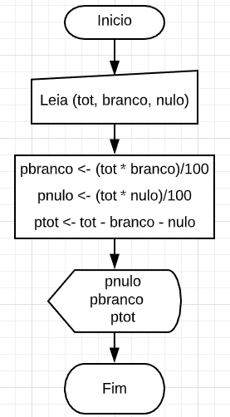
var
tot,nulo,branco:inteiro
pbranco,pnulo,ptot:real
inicio
Escreva ("Nº total de eleitores:")
Leia(tot)
Escreva ("Nº de votos Brancos:")
Leia (branco)
Escreva ("Nº de votos nulos:")
Leia (nulo)
pbranco <- (tot * branco)/100
pnulo <- (tot * nulo)/100
ptot <- tot - branco - nulo
Escreval (pnulo,"% de votos nulos.")
Escreval (pbranco,"% de votos brancos e")
Escreva (ptot,"% dos demais!")
fimalgoritmo

